|  |  |  |
| --- | --- | --- |
|  | **Carátula para entrega de prácticas** | |
| Facultad de Ingeniería | | Laboratorio de docencia |

Laboratorios de computación

Salas A y B

Profesor: Cruz Carlón Juan Alfredo

Asignatura: Fundamentos de programación

Grupo: 1107

No. De Practica: 6-7

Integrante: Hernández Castellanos Estrella

Semestre: 2018-1

Fecha de entrega: 20 de Octubre del 2017

Calificación_____________

Practica 6-7:

1.- Demostrar que a=b, a<b, a>b

**Lenguaje c:**

#include<stdio.h>

{

unsigned int a b;

a=3

b=5

if(a==0){

if(b==0){

printf ("a es igual a b");

return 0

}else{

printf("a es diferente de b");

}

}

if(a!<0){

if(b==0){

printf("a es diferente de b");

return 0

}

else}

while (a!=0){

(b!=0){

a=0-1

b=0-1

if(a==0){

if(b==0){

printf("a es igual a b");

return 0

}else{

printf("a es diferente de b");

}

{

if(a!=0){

if(b!=0){

printf("a es diferente de b");

return 0

}else{

}

Después de intentar con el código original realizado en clase, cuando intentaba compilarlo tuve algunas dificultades, ya que el programa que utilice no me dejaba realizarlo, primero pensé que era un problema de la computadora que estaba utilizando, pero luego de probar en otras me ponía marcaba que este programa contenía algunas fallas por lo cual no se recomendaba instalarlo, así que probé con otro programas, al momento de colocar el código me mencionaba algunos errores, y después de modificarlo para que diera el resultado esperado llegue hasta este.

(Aún tengo problemas con que el programa agarre, incluso colocando el código en otros programas me dan resultados diferentes)

**Pseudocódigo**

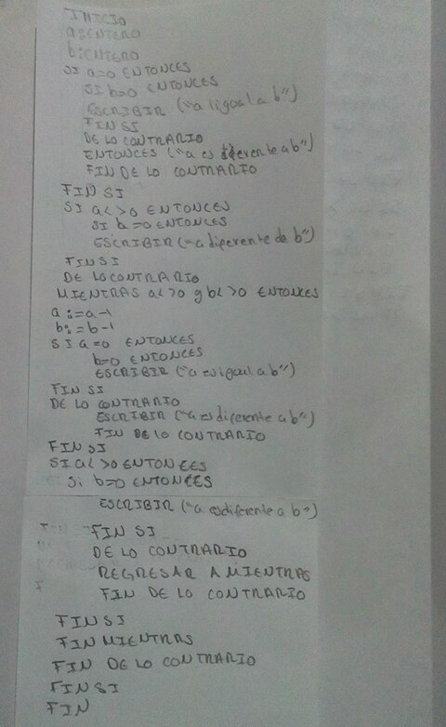

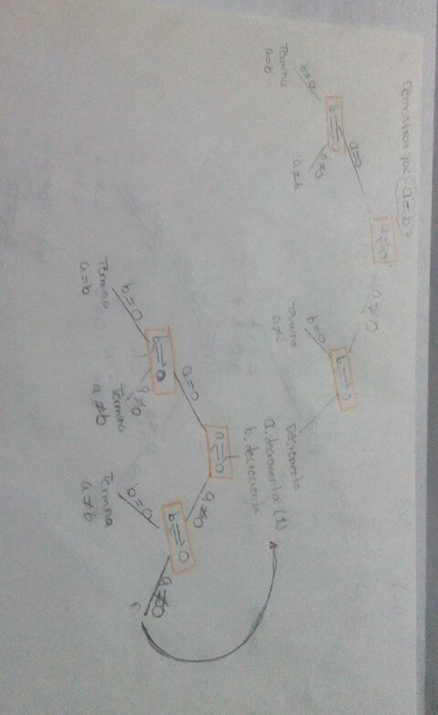**Diagrama**

No se necesitó realizar otros diagrama o pseudocódigo, ya que al estarlo realizando, en los mismos puntos cuando “a” se compara con “0” nos da la respuesta, ya que si “a” es diferente a “0” se decrementa, se realiza lo mismo con “b”, se iguala a “0” y si no da se decrementa, así hasta que el primero en ser igual a 0 sea “a”, entonces se demuestra que a<b, pero en caso de ser al revés, que “b” sea el primero en igualarse a “0”, entonces se determina que b<a.

Observaciones: